Handreiking bij vastleggen verschillen tussen COEL en situatie in objecten
Versie 4.0 d.d. 17-7-2018
Inleiding:
In het Bestek “Onderhoud uitvoeren van inspecties en integraal onderhoud aan gebouwen van het Ministerie van Defensie waarin o.a. Datacentra zijn gevestigd” ligt de nadruk ook op de conditiemeting volgens de methode RgdBOEI®.
Hiertoe is in het contract het handboek RVB BOEI respectievelijk RgdBOEI®-Inspecties van toepassing verklaard.
Dit handboek is een levend document, waardoor het van tijd tot tijd geactualiseerd wordt. Dit biedt de mogelijkheid elke nieuwe versie van een deel van het handboek te betitelen met “RVB BOEI” vandaar het feit dat in dit bestek en bijlagen zowel de term RVB BOEI® als RgdBOEI® voorkomen.
Het handboek bestaat uit drie delen.
Handboek RVB BOEI Deel 1 Algemeen, editie 2018 beschrijft de methodiek van het inspecteren.
In de beschrijving komen opeenvolgend alle thema’s van RgdBOEI® aan bod: Brandveiligheid, Onderhoud, Energieprestatie en het Inzicht bieden aan het voldoen aan wet- en regelgeving. De methodiekbeschrijving is algemeen en van toepassing op alle disciplines (bouwkunde, elektrotechniek, werktuigbouw etc.).

Handboek RgdBOEI®. Deel 2, editie 2012 geeft per discipline antwoord op de vraag hoe de inspecteur gegevens over elementen voor de verschillende thema’s moet inventariseren, inspecteren en beoordelen.
Handboek RgdBOEI® Deel 3, editie 2009 beschrijft het besturingsmodel waarmee de adviseur een investeringsplan kan opstellen.
Uiteraard zijn alle delen van belang echter Deel 2 Hoofdstuk 3 bevat informatie die van belang is bij het inventariseren, inspecteren en rapporteren. Hierin zijn alle hoofdgroepen weergegeven met daarbij een overzicht van de elementen welke tot de hoofdgroep behoren. Omschrijving van elementen en afbakening, de registratie (hoe worden zaken van een element vastgelegd in de webbased applicatie (technisch), belangrijk is ook het op juiste wijze invullen van het toelichtingenveld c.q. annotatie), relevante inspectiepunten, gebreken en de genormeerde conditie beschrijvingen.

Noot: In het Handboek RVB BOEI Deel 1 (editie 2018) worden andere benamingen voor de Standaard Elementen Lijst (SEL), Object Elementen Lijst (OEL) en Contract Object Elementen Lijst (COEL) gebezigd.
Dit zijn resp. de Standaard Bouwdelen Lijst (SBL), Object Bouwdelen Lijst (OBL) en Contract Bouwdelen Lijst (CBL).
Daar deze termen nog niet zijn doorgevoerd in Handboek RgdBOEI®-Inspecties Deel 2, editie 2012 Deel 3, editie 2009 en de webbased applicatie (technisch) zullen in dit document de termen SEL, OEL en COEL nog gehanteerd worden.

Doel van de handreiking:
Dit document is een handreiking voor de controle op juistheid en volledigheid van de in Webbased applicatie (technisch) ingevoerde gegevens van de elementen en de daarop gedane waarnemingen. Het betreft slechts de minimale punten/onderdelen waarop gecontroleerd wordt. Het contract en het daarin genoemde handboek RgdBOEI®-Inspecties is het enig maatgevende voor de uiteindelijke beoordeling en goedkeuring van de in Webbased applicatie (technisch) opgeslagen gegevens.
Doelgroep:
Deze checklist is opgesteld voor de medewerkers van het Rijksvastgoedbedrijf die belast zijn met de controle feitelijke situatie. Een Aannemer of Inspecteur mag hier gebruik van maken, maar kan er geen rechten aan ontlenen.
Basis competentie doelgroep:
Behalve aantoonbare kennis en kunde van de RgdBOEI®-Inspecties systematiek dient de lezer ook een toegangscode te bezitten en kennis te hebben van het software pakket van de Webbased applicatie (technisch). Voor een RgdBOEI®-Inspectie moet men over een Hobéon certificaat beschikken of gelijkwaardigheid aan te tonen.
Basis uitgangspunt voor de COEL:
Uitgangspunt voor een OEL is dat per discipline leesbare en overzichtelijke inventarisaties van beperkte omvang worden gemaakt. Bij de inventarisatie ten behoeve van een bepaald object worden uit de SEL die elementen geselecteerd die aan, op of in dat object voorkomen. Dit wordt de Object Elementen Lijst (OEL) genoemd. Voor verdere selectiecriteria zie handboek RVB BOEI^{®-}Inspecties Deel 1.
Elke elementregel bevat voldoende gegevens om een juist beeld van het element, zijn technische toestand, zijn omvang voor onderhoud en de prijs van integrale vervanging te kunnen bepalen. De annotatie/additionele informatie completeert de beschikbare informatie, afhankelijk van de vraag wat wel/niet bekend is of wat wel/niet is te achterhalen. Het object is hiermee als het ware ‘beschreven’ en ‘in beeld’ gebracht.
De Contract Object Elementen Lijst (COEL) is een selecte verzameling van de OEL welke in een contract vermarkt is.
Voor elk element geldt dat in principe alle inventarisatievelden in de Webbased applicatie (technisch) gevuld moeten zijn met de relevante informatie.
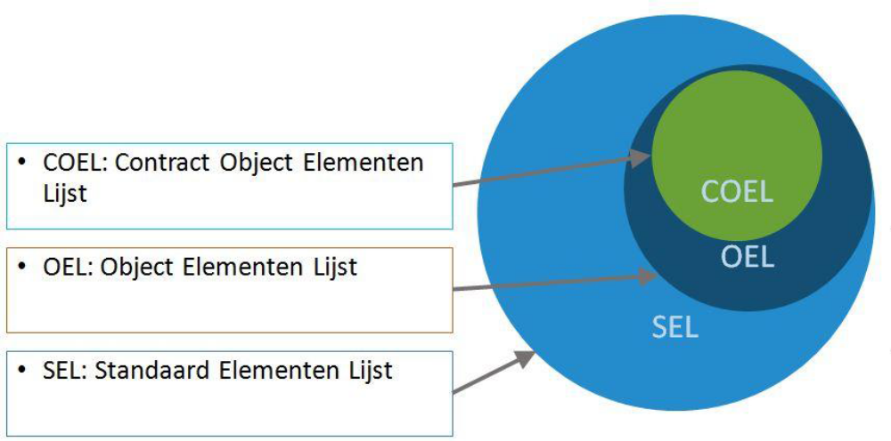
Figuur 1: schematische weergave SEL - OEL - COEL(services)

Elementen met eenheid PM:
Voor een aantal elementen geldt bij het inventariseren dat het achterhalen van Aantal, Fabrikaat en Type en/of Omvang niet noodzakelijk is.
Deze elementen hebben ter herkenning de eenheid pm gekregen. Voor deze elementen geldt dat voor aantal altijd 1 moet worden ingevuld. Dus 1 pm.
In de toelichting wordt annotatie/additionele informatie vermeld.
Is het aantal m1 of st. bekend dan vul je dat in de annotatie in. Zo niet maak je een inschatting om zo een beeld te geven hoe groot de installatie is.
Voorbeeld element 863140 Verlichtingsarmaturen. 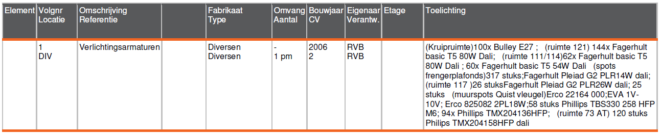
Voorbeeld element 853103 Leidingen, app. + toebeh drinkwater
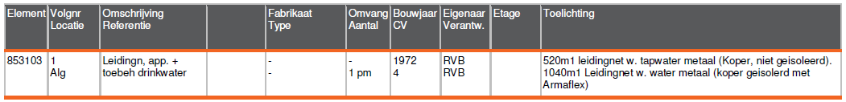
Overzicht van elementen die PM zijn.
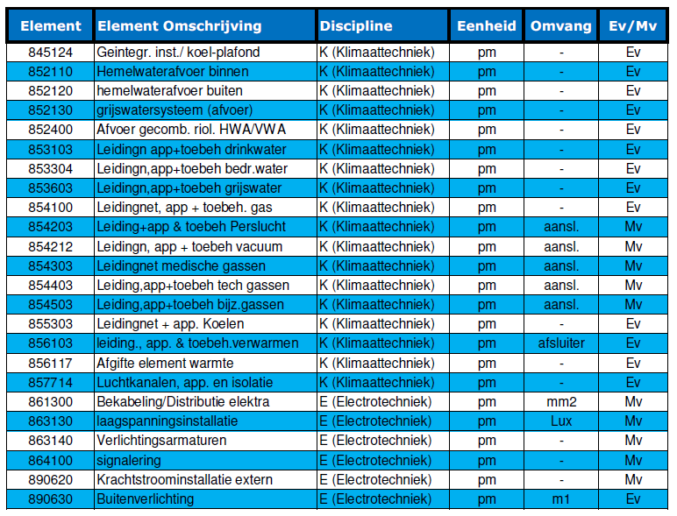

Enkelvoudige elementen:
Het is niet wenselijk om per definitie alle elementen waaraan vervangings- en/of onderhoudskosten zijn verbonden apart te beschrijven. Daarom mogen elementen per (deel)object maar één keer als elementregel worden geïnventariseerd. Om voldoende inzicht te behouden dient de annotatie/additionele informatie in de toelichting compleet en aanvullend op de overige genoteerde gegevens, zoals fabrikaat, type en omvang te zijn. Zie voor meer informatie Handboek RVB BOEI®-Inspecties deel 1 (Editie 2018) blz. 62.
Uitzondering op deze regel is het feit dat indien voor dat element verschillende eigenaar/verantwoordelijke combinaties zijn, het element meervoudig genoteerd moet worden.
Meervoudige elementen:
In principe mogen elementen per (deel)object maar één keer als elementregel worden geïnventariseerd. Uitzondering vormen elementen die aanmerkelijk van elkaar verschillen en een volledig andere benadering vragen.
Voorbeeld 1; een gemetselde gevel versus een gevel opgebouwd uit een stalen constructie met gevelbeplating.
Voorbeeld 2; een afgifte element warmte dat bestaat uit radiatoren en inductieunits.
In afwijking/aanvulling op het handboek worden elementen meervoudig geregistreerd indien wettelijke bewijslast op enkelvoudig niveau verplicht gesteld is. Bijvoorbeeld: als er meerdere identieke en onder de SCIOS regeling vallende stookinstallaties (samengesteld nominaal vermogen groter dan 100 kW) in een stookruimte opgesteld staan, is men verplicht deze meervoudig te registreren.
Indien elementen meervoudig weer worden gegeven, wordt dit onderscheidenlijk gemaakt door een volgnummer te gebruiken. Dit volgnummer moet verwijzen naar de installatiecode of nummer, kastcode, systeemcode of dergelijke en moet in ieder geval verwijzen naar de desbetreffende installatie en ter plaatse herkenbaar zijn.
Voorbeeld van element 857510 Luchtbehandelingskasten (LBK’s)
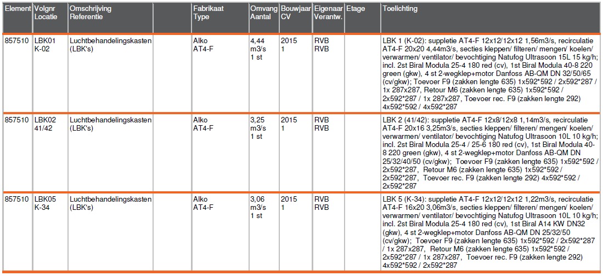
Voorbeeld van element 861500 (Hoofd)verdeelinrichting Licht/Kracht
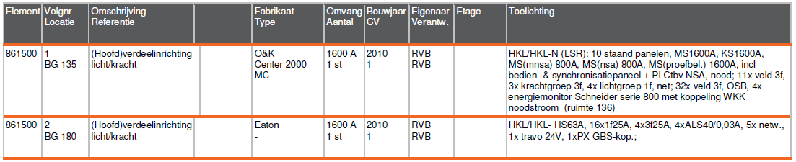
Overzicht van elementen die MV kunnen zijn.
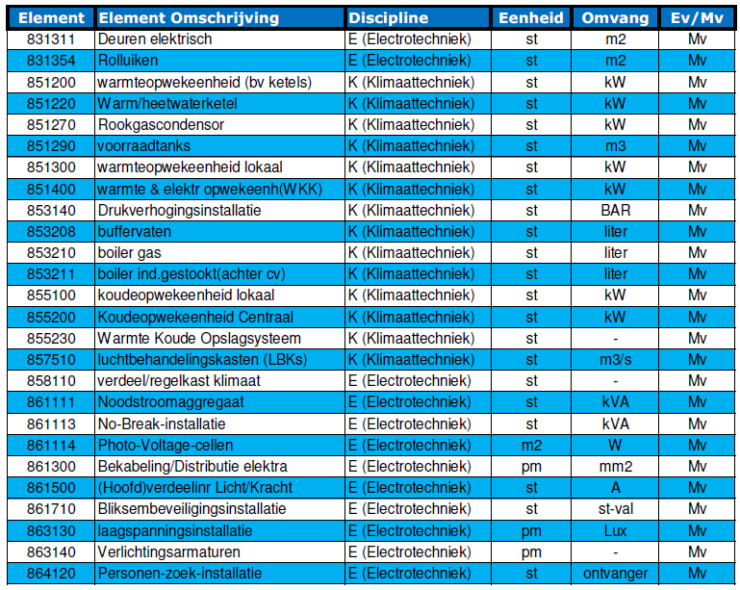

LOG(r).O-principe:
Bij het invullen van de toelichting van een gebrek (waarneming) dient kort en bondig aangegeven te worden waar het gebrek zich bevind (locatie), wat de oorzaak ervan is, wat het gevolg daarvan zal zijn en wat de meest gerede oplossing is. De toelichting moet aanvullende informatie zijn, daarom de locatie alleen vermelden als het een bepaald deel van het element betreft. De oorzaak moet altijd achterhaald en vermeld worden, omdat anders geen passende oplossing gegeven kan worden. Het gevolg -van het niet oplossen van het gebrek- is nodig om de urgentie (aspect/prioriteit) van het oplossen te kunnen bepalen. De combinatie aspect/prioriteit geeft aan welk risico in termen van onder andere veiligheid, bruikbaarheid en milieu (de aspecten) en in welke mate van hoog tot laag (de prioriteit) het gebrek veroorzaakt.
Tenslotte is de oplossing een verduidelijking van de voorgestelde bewerking en die dient in de toelichting van de calculatie te worden opgenomen.
Door consequent LOG(r).O in de toelichting toe te passen is voor iedereen helder wat het gebrek in kwalitatieve en kwantitatieve zin is, wat het risico ervan is als het niet weggenomen wordt en wat het kost (activiteiten en geld) om het te verhelpen.
Hieronder volgen de minimale controlepunten per categorie, in een niet uitputtende opsomming.
Bij het invullen van de annotatie/toelichting van een gebrek dient de systematiek van LOG(r)O te worden gehanteerd; Locatie – Oorzaak – Gevolg (risico) – Oplossing.
De schrijfwijze die men dient aan te houden is in principe als volgt opgezet;
L: | etage en/of bouwlaag en/of bouwdeel en/of kamernummer en/of de code van het gebrek Laatste is alleen van toepassing indien ook een gebrek/manco tekening aan wordt geleverd.
O: | de oorzaak van het gebrek – hoe/waardoor is het gebrek ontstaan?
G: | het gevolg van het gebrek - wat zal met redelijke waarschijnlijkheid gebeuren als het gebrek blijft bestaan en/of zich verder ontwikkelt en het risico van het niet oplossen van het gebrek of integraal vervangen op zaken als bruikbaarheid en betrouwbaarheid van het element binnen nu en 6 jaar!
O: | Oplossing in steekwoorden
LET OP: In het calculatieveld dient men op te nemen;
een korte werkomschrijving met de daarbij behorende kosten. Op basis van deze werkomschrijving moet het mogelijk zijn om een prijs te kunnen maken zonder nogmaals naar de locatie te gaan.
De volgende items kunnen hierin worden beschreven en geraamd;
• Demontage bestaande installatie (in of excl. bekabeling).
- Begroting of o.b.v. kengetallen of o.b.v. materiaal en arbeid (de standaard tekst in de scroll aanpassen naar een omschrijving van de soort arbeid of het materiaal).
- Testen en in bedrijfstellen.
- Indien nodig specialistische advieswerk zoals bv: kosten bouwhistoricus, constructeur, beveiligingstechnicus, asbest specialist etc.
- Wettelijke verplichtingen zoals: logboek, tekeningen, test-/meetrapporten, certificaten, PvE en documentatie.
Voorbeeld
L= 2e verd. / B - 490120 - 001
O= Weersinvloeden
G= Door ontbrekende beschermlaag corrodeert het ophangsysteem monumentaal wapenschild
(r)= Het mogelijk naar beneden vallen van de constructie binnen 5 jaar
O= Ophanging vervangen
Kosten:
Demonteren bestaande schild en ophangsysteem € …….
Nieuw ophangsysteem monteren € …….
Constructieve en monumentale advies vereist € …….
Algemeen:
Om de controle uit te kunnen voeren dient een rapportage in WORD uit Webbased applicatie (technisch) te worden gehaald. Bij de controle van de ingediende feitelijke situatie en conditiemeting worden teksten in kleur gearceerd om aan te duiden dat deze niet conform de eisen en uitgangspunten zijn vastgelegd.
Daarbij zijn de volgende kleuren gebruikt:
geel: onjuistheden/onvolkomenheden
groen: nader toelichting gewenst
grijs : behoort niet tot het contract
lila : het element en de waarnemingen moeten ter plaatse worden gecontroleerd op juistheid en volledigheid van de genoteerde gegevens.
Door middel van een Nieuwe opmerking motiveert de RVB Adviseur de arcering. De externe partij geeft haar toelichting door middel van een Nieuwe opmerking aan, zodat bij de 2e oplevering de RVB Adviseur hierop kan reageren.
Elementen:
- Enkelvoudig of meervoudige elementen;
- Volgnummer; bij enkelvoudig 1 en bij meervoudig doornummeren, of een apparaat nummer aanduiding, bijvoorbeeld LBK -001 of unieke registratienummer van de kenplaat.
- Locatie: Indien niet bekend of niet relevant een “-“ invoeren.
- Fabricaat: Indien niet bekend of niet relevant een “-“ invoeren, bij meerdere fabricaten “Diversen” invoeren.
- Type: Indien niet bekend of niet relevant een “-“ invoeren, bij meerdere typen “Diversen” invoeren.
- Omvang/aantal: Indien niet bekend of niet relevant een “0“ invoeren.
- Bouwjaar: altijd invoeren, bij meerdere bouwjaar het oudste bouwjaar en in de toelichting specificeren.
- Toelichting: aanvullende gegevens van het element zodat een juist beeld van het element te bepalen is en de kosten van integrale vervanging bepaald kan worden. Het is nadrukkelijk niet de bedoeling informatie die in de voornoemde velden vermeld is hier te herhalen. Zie hiervoor ook Deel 2 Hoofdstuk 3 van het Handboek.

Waarnemingen:
- Geen gebrek: dan bewerking NVT en toelichting “Geen gebreken geconstateerd”;
- Verval: dan Bewering “ Integrale vervanging” en Toelichting volgens het LOG(r).O -principe;
- Gebrek: kiezen op basis van gebreksoort (werking, constructie, materiaal of basiskwaliteit) met juiste ernst (ernstig, serieus of gering);
- Bewerking:
- Toelichting: volgens het LOG(r).O -principe, zie punt 2;
- Omvang van het gebrek: kies een percentage van de omvang van het gebrek op basis van kosten van verhelpen gebrek versus kosten integrale vervanging element;
Let op dat bij meerdere gebreken op een element de omvang niet groter mag zijn dan 100%. Zo nodig dient de aanpassing van de gebrekomvang in de toelichting te worden verduidelijkt.
- Startjaar: voor “Verval” dient het juiste startjaar te worden berekend en voorgesteld, in alle andere gevallen een bij het gebrek passend jaar kiezen, inclusief kwartaal.
- Eindjaar: indien het een eenmalige ingreep betreft gelijk aan het startjaar, anders 2100.
- Calculatie (Kosten voor herstel): moet altijd zijn ingevuld, behalve bij “Geen Gebrek”.
Veel voorkomende punten:
Indien een veld gearceerd wordt zal in de kantlijn van het document de reden daarvan vermeld worden, waarbij zoveel mogelijk standaard teksten worden gebruikt, zoals:
- Het gebrek “Verval” kan maximaal conditiescore 3 opleveren, zodat dan integrale vervanging ingepland moet worden met startjaar = nu + 1/4 cyclus (theoretische levensduur).
- De gekozen maatregel is onjuist, omdat het gebrek door reparatie van locale defecten opgelost kan worden, hetgeen onderdeel is van het contract.
- De voorgestelde maatregel “specialistisch onderzoek” is feitelijk niets anders dan het vaststellen van eventuele gebreken, hetgeen onderdeel is van het contract.
- De toelichting van het gebrek niet volgens het LOG(r).O -principe ingevuld, waardoor nut en noodzaak niet helder is.
- Het geconstateerde gebrek is feitelijk alleen het regelmatig optreden van storingen, waarvoor geen oorzaak is benoemd en een oplossing is aangedragen.
- Het geconstateerde gebrek is qua ernst, intensiteit, omvang en bijbehorende kosten van dien aard dat het direct verholpen had moeten worden.
- De integrale vervangingswaarde ontbreekt.

In principe is dit een stelregel. Men mag er van afwijken, zie daarvoor handboek RVB BOEI®-Inspecties deel 1 (Editie 2018). Om uiteenlopende redenen kan het noodzakelijk zijn om een enkelvoudig element als meervoudig op te nemen, geef in het toelichtingenveld aan waarom ervoor is gekozen voor deze handelwijze.

